III MOSTRA DA POLÍTICA NACIONAL DE HUMANIZAÇÃO (PNH) DO ESTADO DE SANTA CATARINA:
POPULAÇÕES ESTRATÉGICAS E VULNERÁVEIS E A HUMANIZAÇÃO DA SAÚDE: QUE CONVERSA É ESSA?

“No século XXI ainda temos que falar em humanização... ter mostra de humanização?”. Este questionamento do Professor Helder Boska, aliado a demarcação teórica feita pela professora Marta Verdi em torno dos conceitos: vulnerabilidade – Vulnerável – vulnerados, na mesa redonda da nossa III Mostra, realizada no dia 27/11/14, foi de grande valia para a continuidade das ações de humanização no Estado de Santa Catarina. No debate mediado por Carlos Garcia Júnior, nosso consultor da PNH, já foi possível fazer várias conexões. À tarde a exposição de pôsteres e apresentação de trabalhos pode avançar ainda mais no caminho dessa reflexão. O questionamento do professor Helder e o compartilhamento de sua experiência sensível nas ruas de Florianópolis trouxeram reflexões para seguirmos adiante. Nosso discurso e ações devem demonstrar que falamos de humanização a partir de uma política, de uma ética de uma estética, e não de um ideal de ser humano em uma sociedade ideal, e por isso é vital que a PNH se articule com outras políticas públicas.

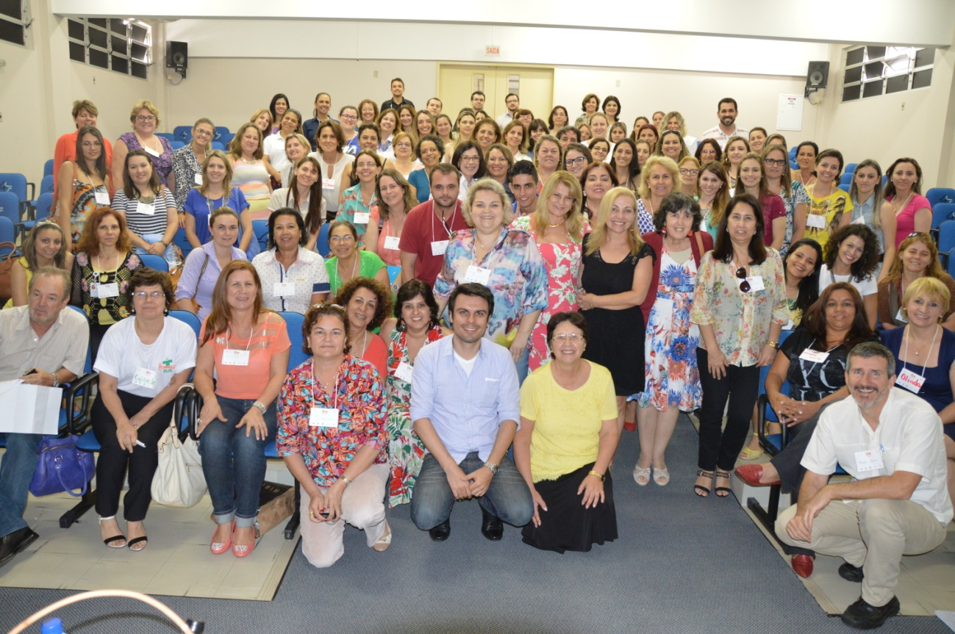
Participantes da III Mostra

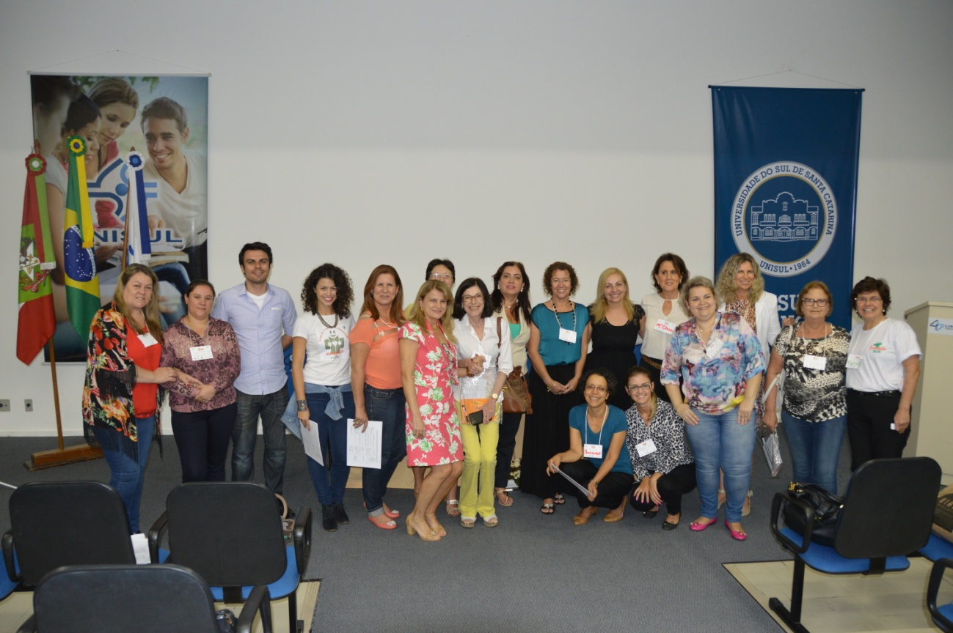
Colegiado Estadual de Humanização de SC
RECEPÇÃO:
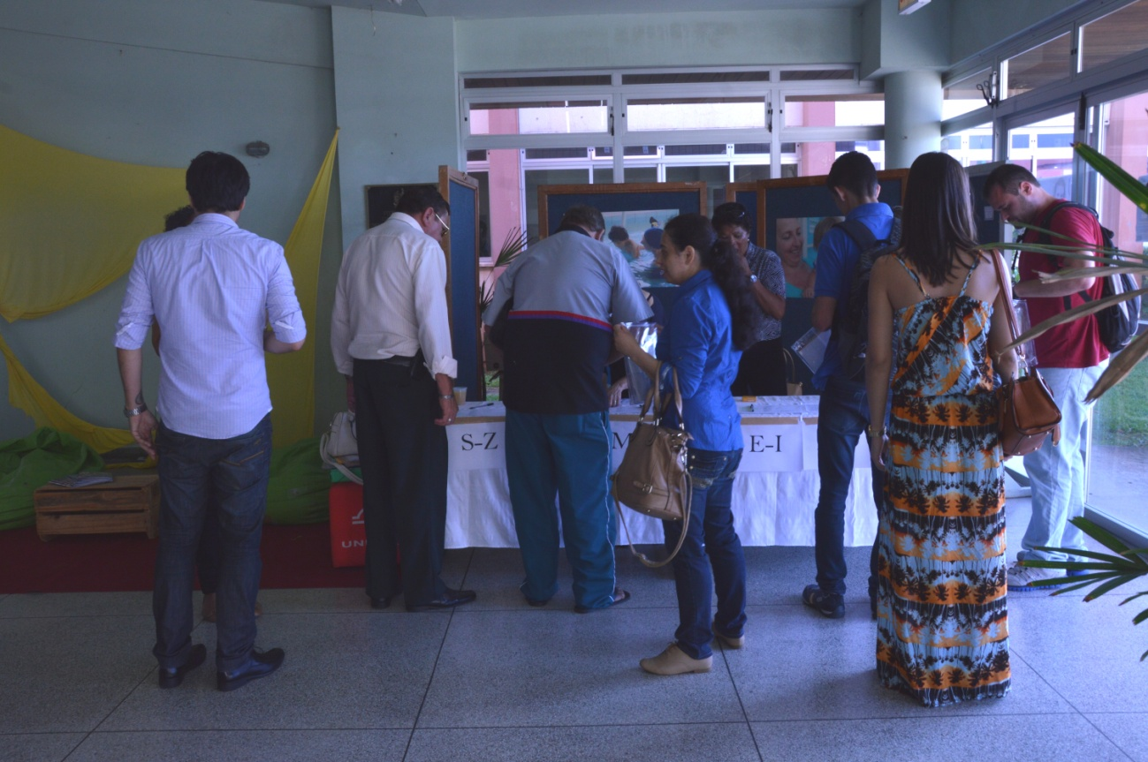

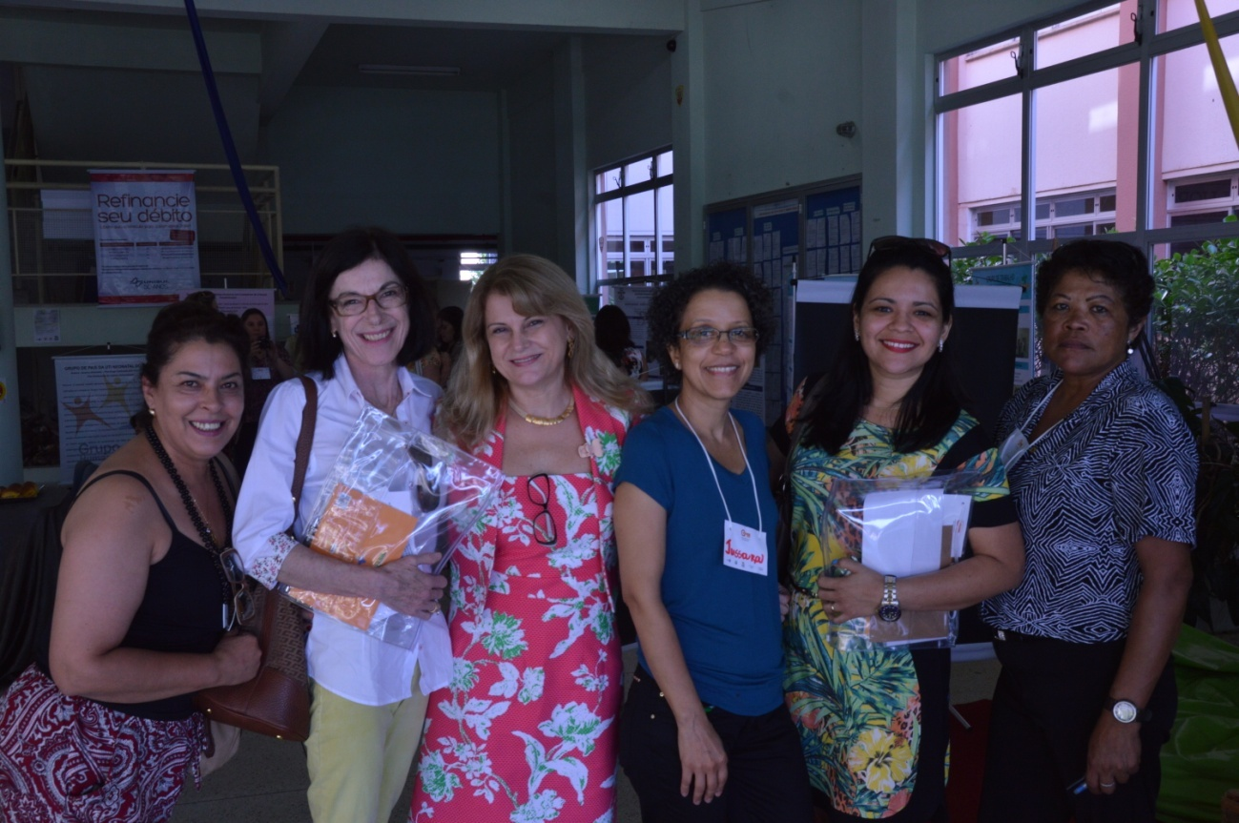

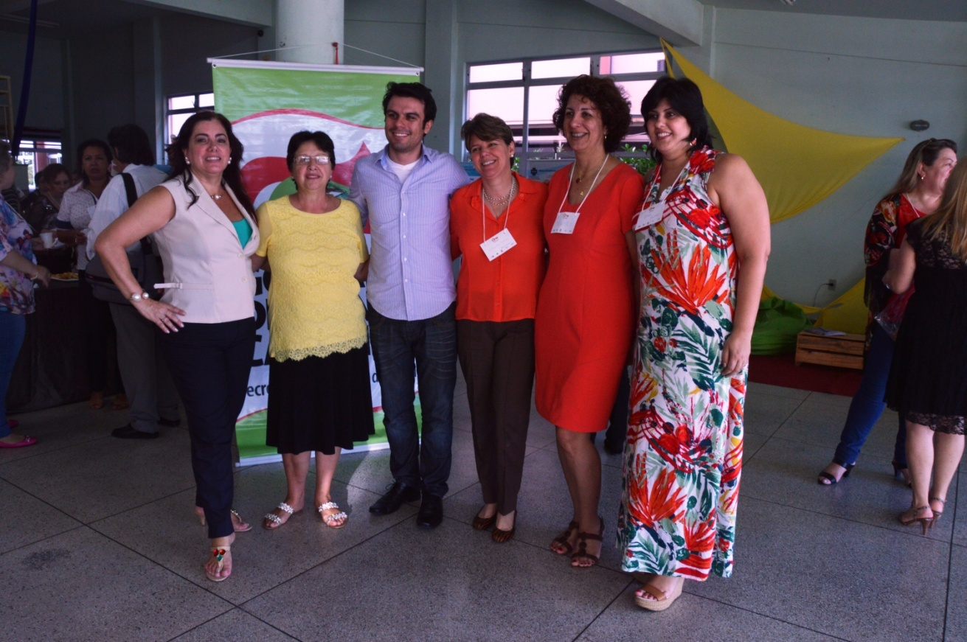

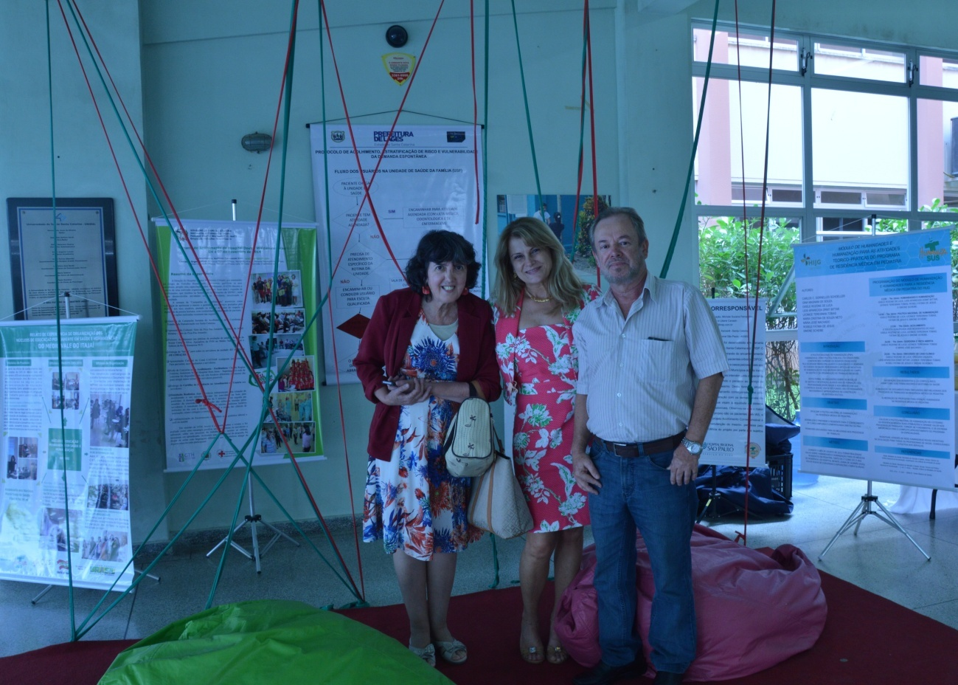

AUDITÓRIO:
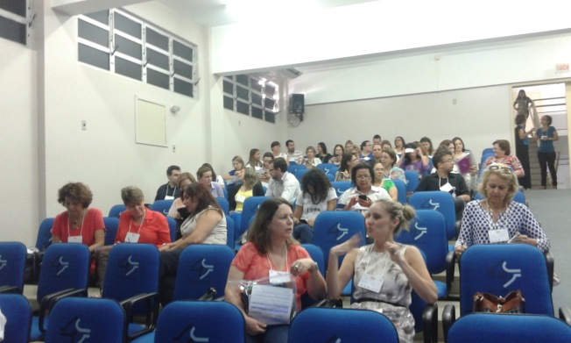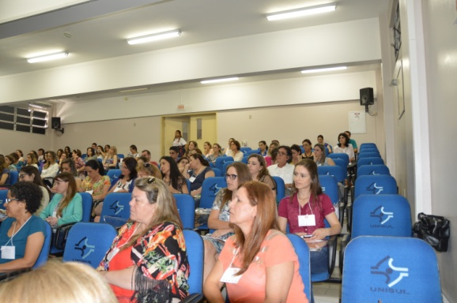
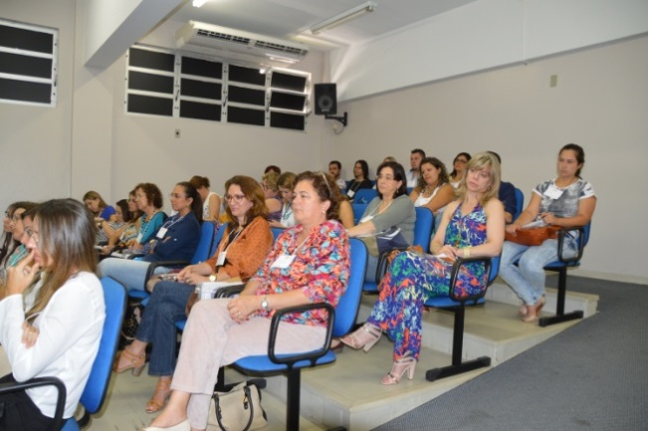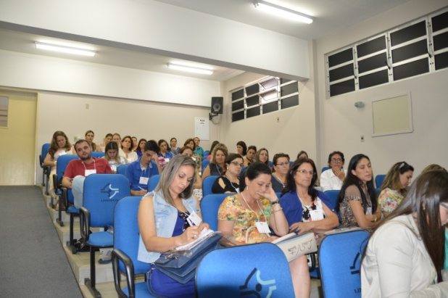
MESA DE ABERTURA:
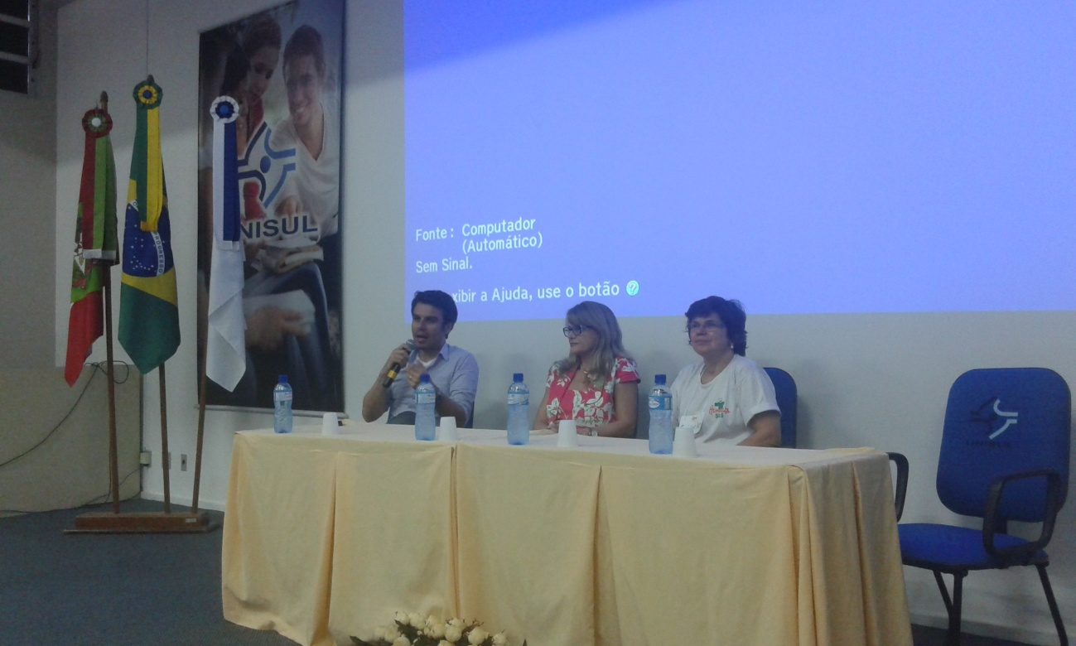

COMEÇANDO A CONVERSA: LEONICE TERESINHA TOBIAS – A EXPERIÊNCIA DE HUMANIZAÇÃO NO HOSPITAL INFANTIL JOANA DE GUSMÃO
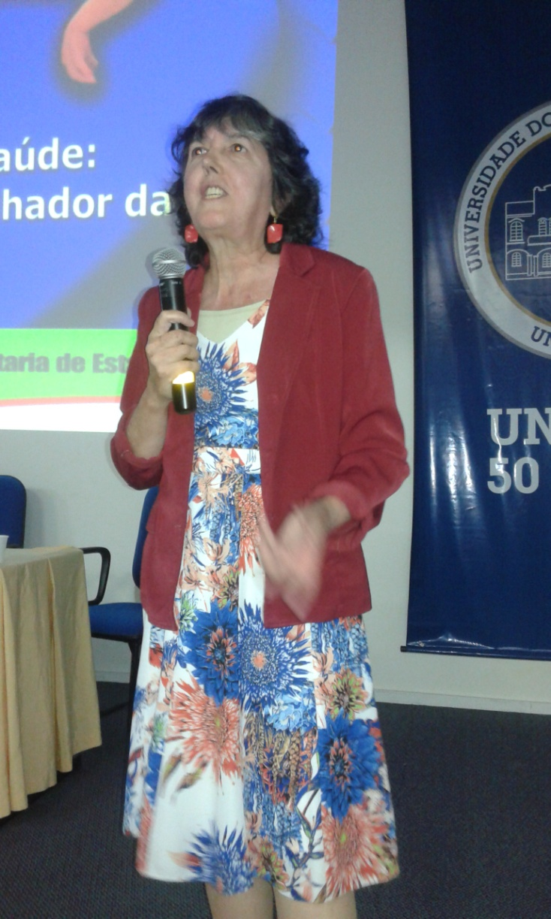
HOMENAGEM Drª LEONICE TOBIAS
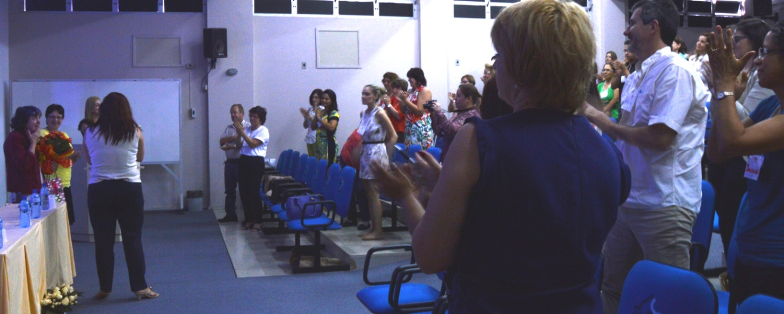
MESA REDONDA COM O TEMA: POPULAÇÕES ESTRATÉGICAS E VULNERÁVEIS E A HUMANIZAÇÃO DA SAÚDE: QUE CONVERSA É ESSA?
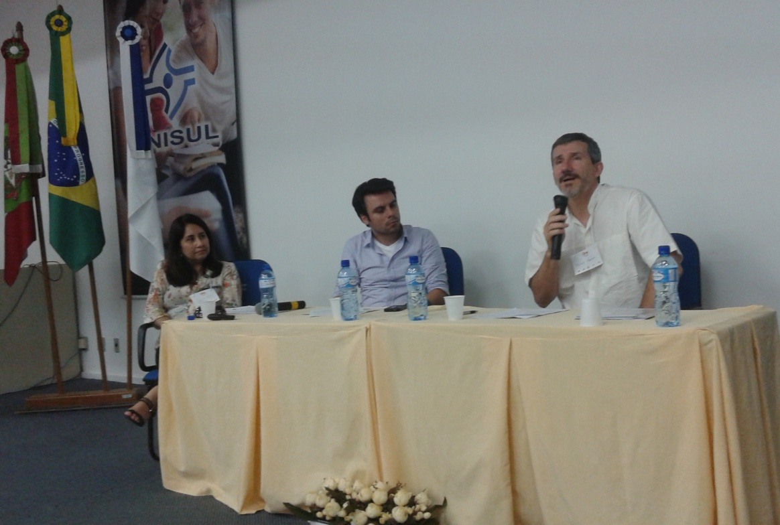
CONFERENCISTA: MARTA INEZ MACHADO VERDI- UFSC – TEMA: DE VULNERÁVEIS A VULNERADOS: DESAFIOS PARA POLÍTICAS DE SAÚDE INCLUSIVAS.
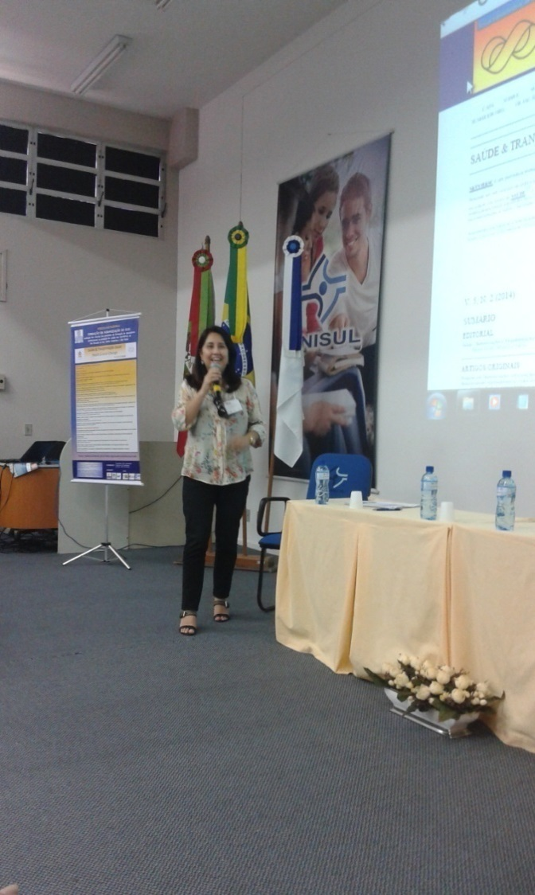
CONFERENCISTA: HELDER BOSKA DE MORAES SARMENTO – UFSC TEMA: VULNERABILIDADE E COTIDIANO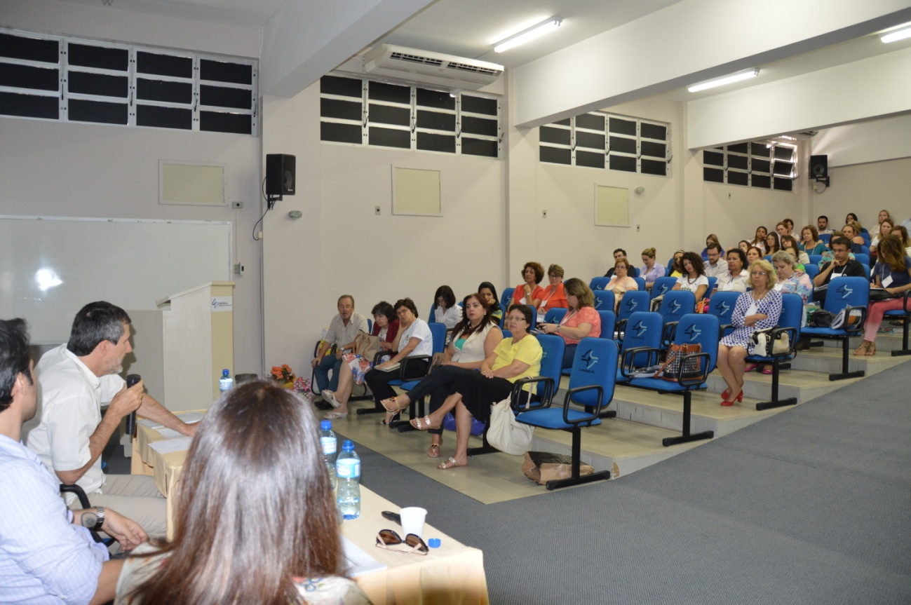

PÔSTER E FOTOS DO RADILSON:
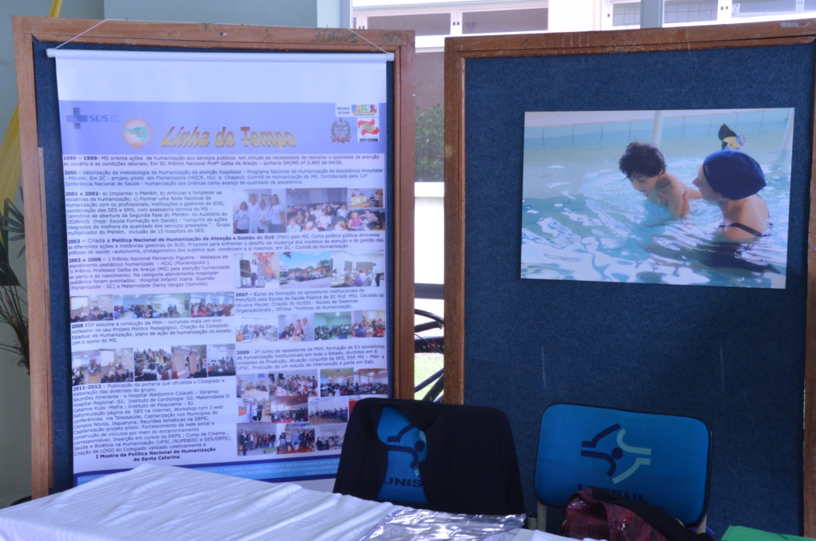

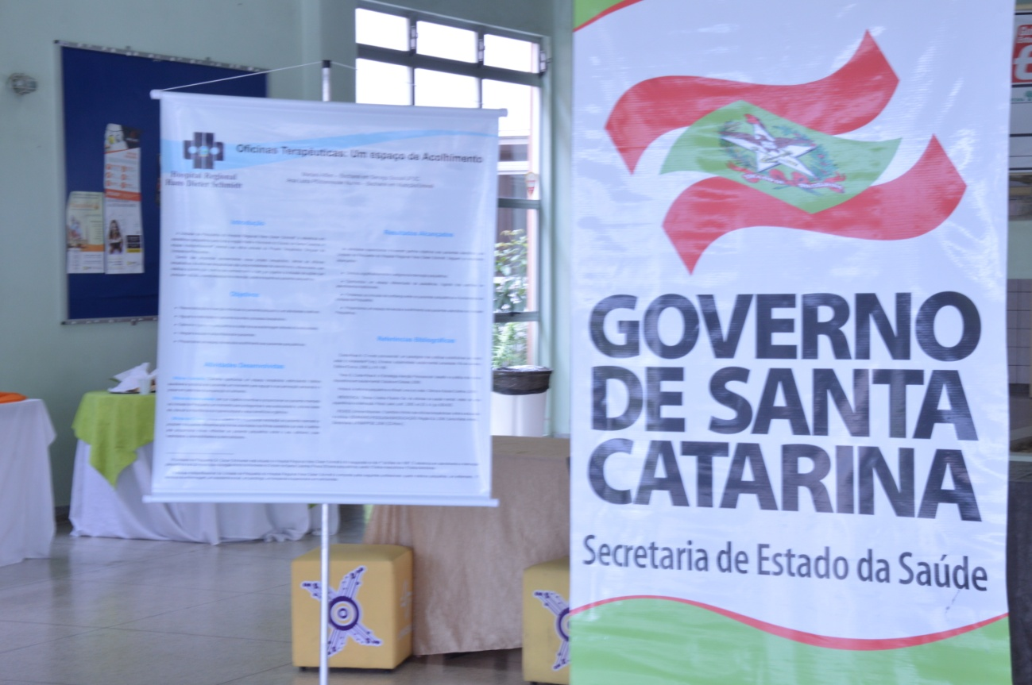

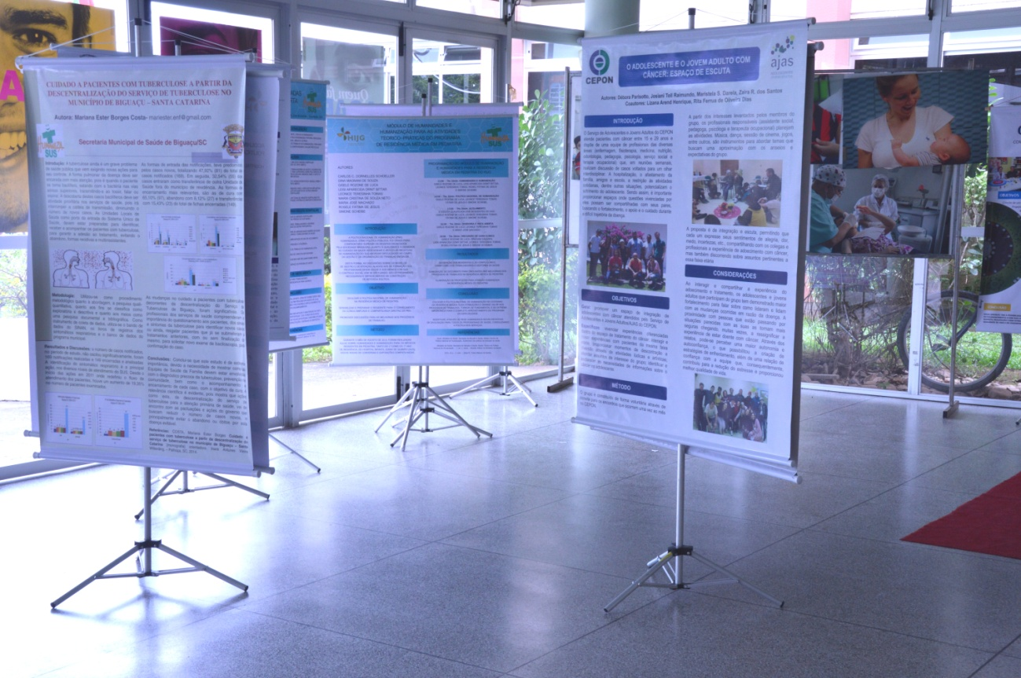

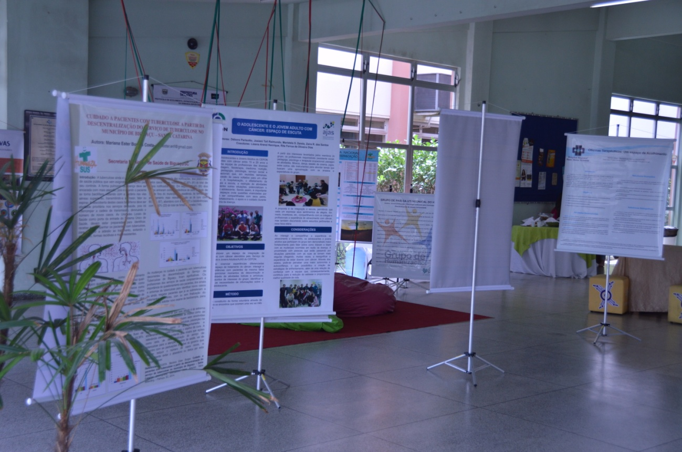

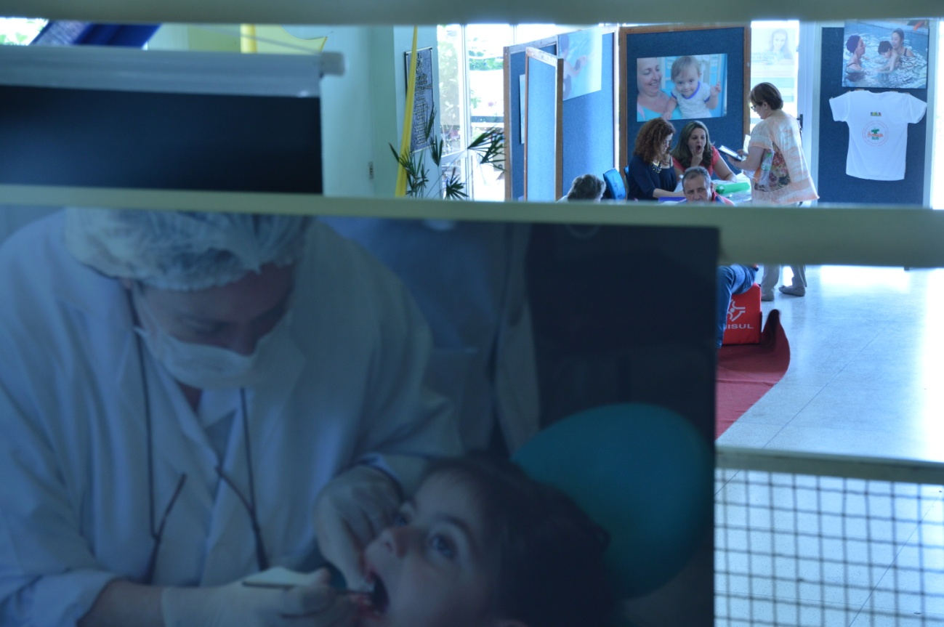

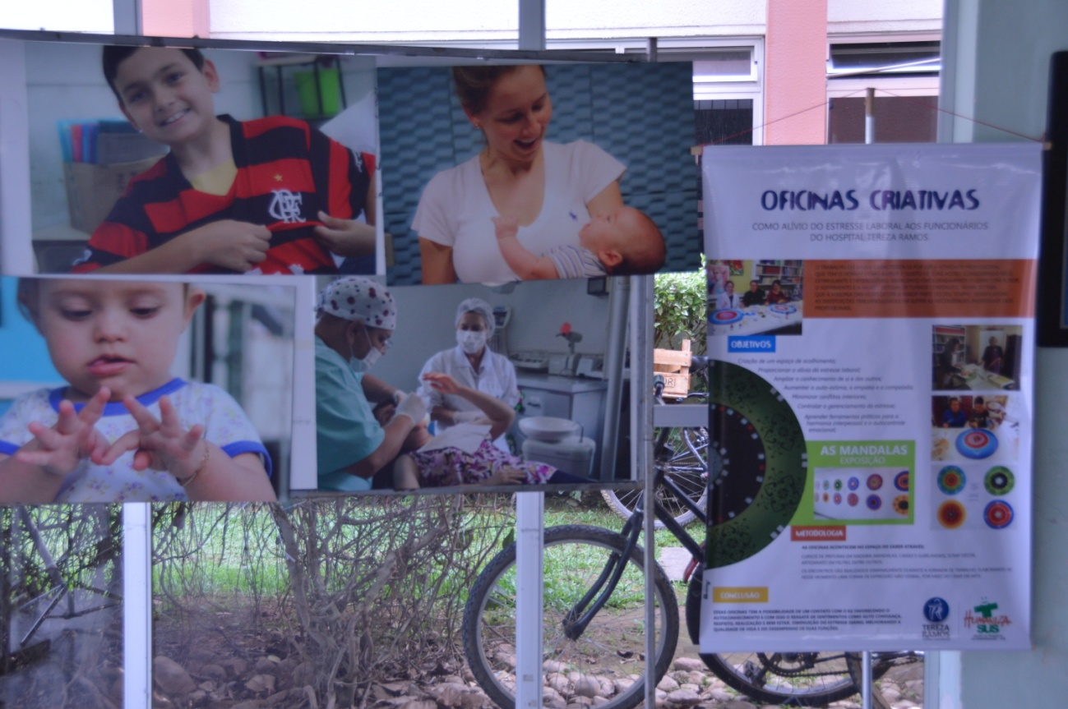

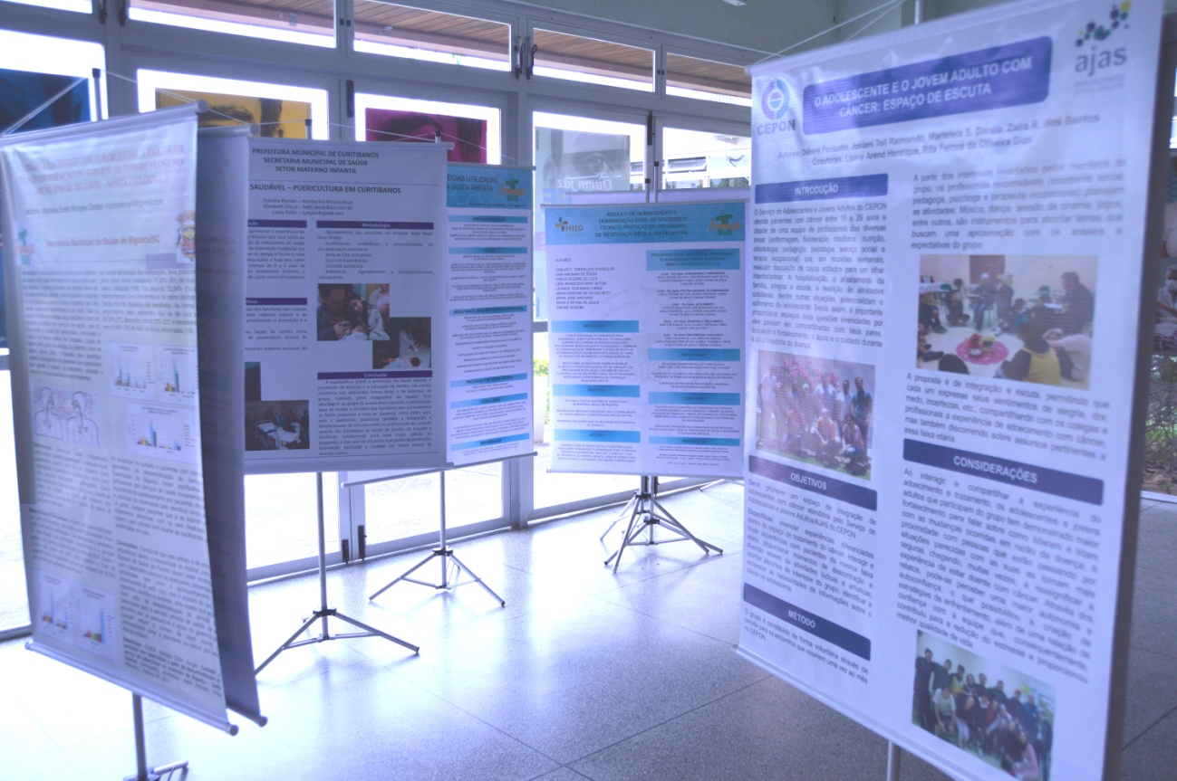

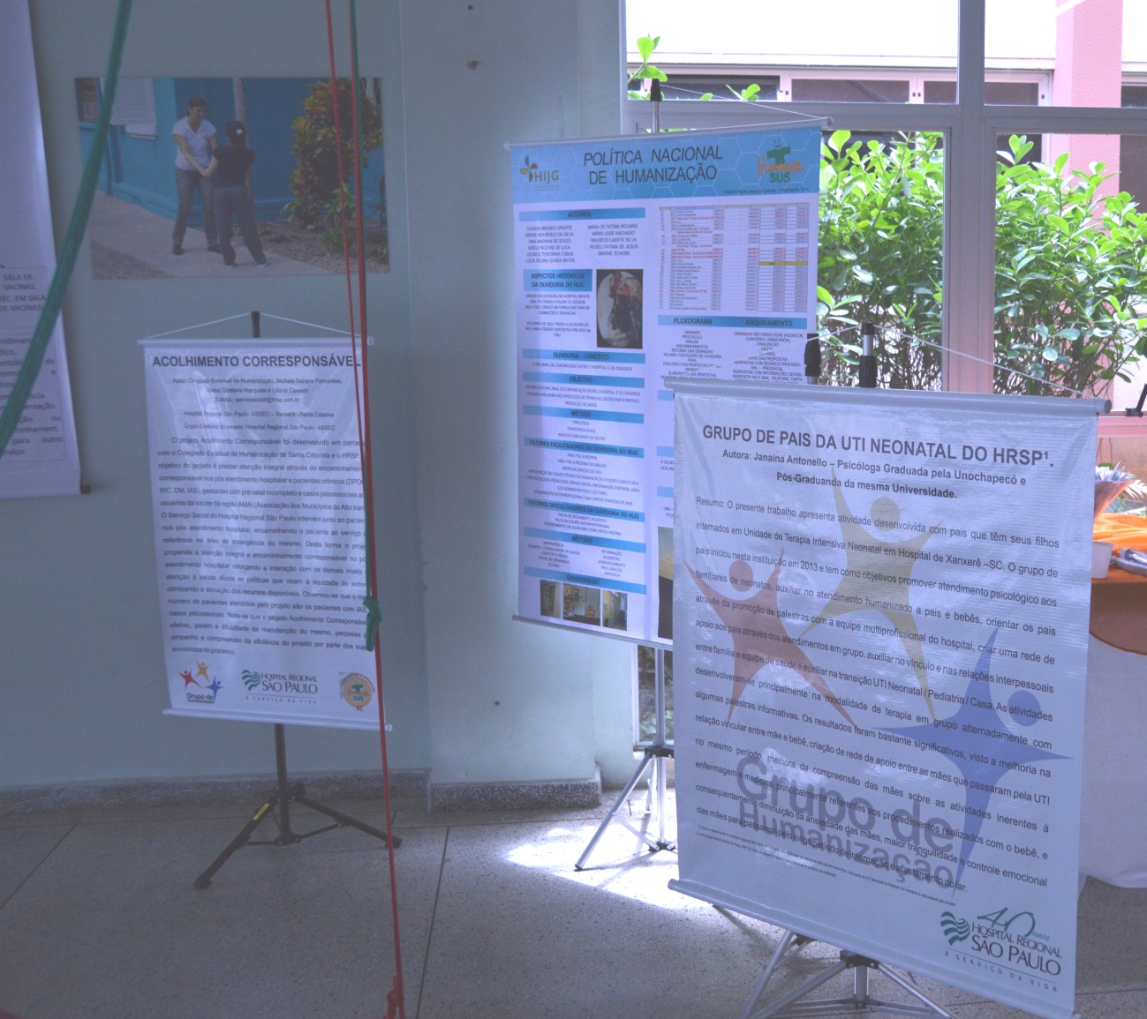
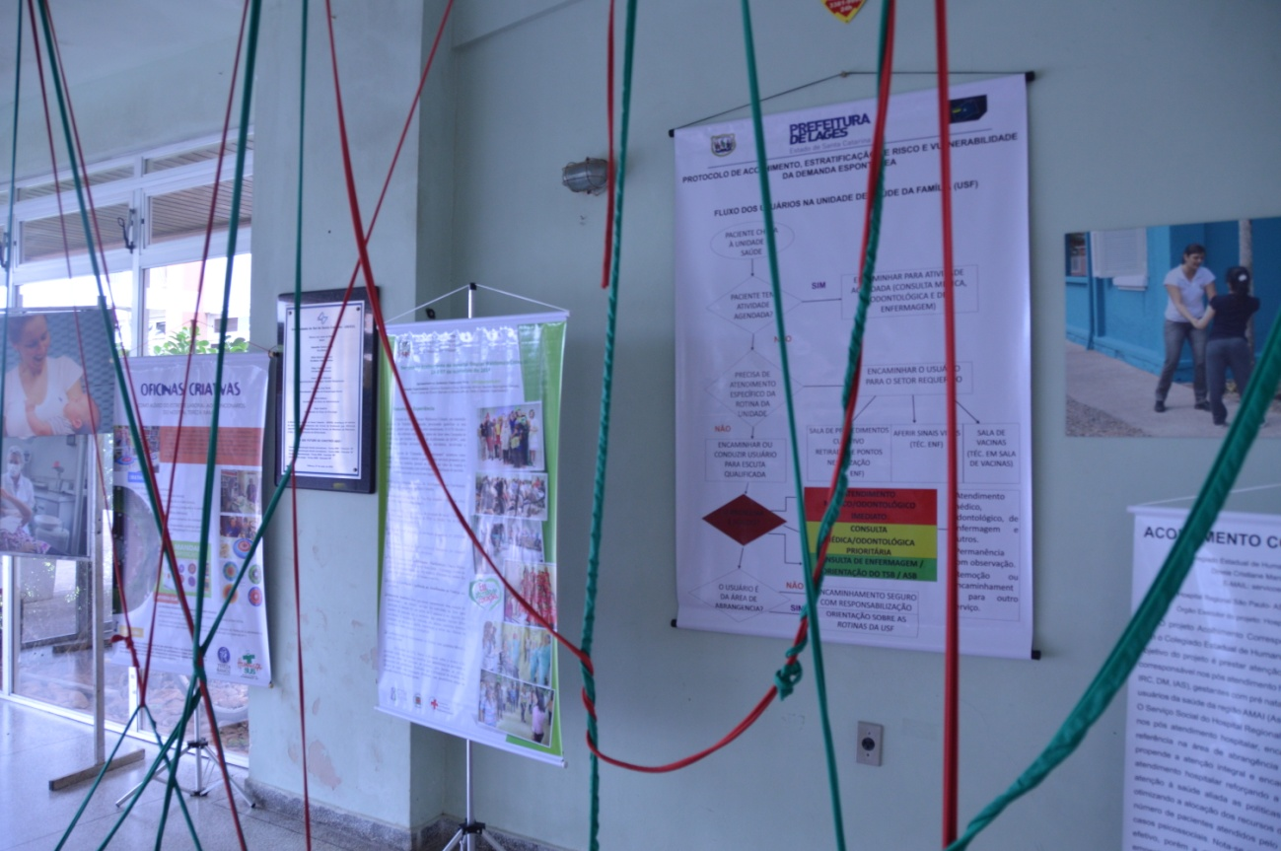

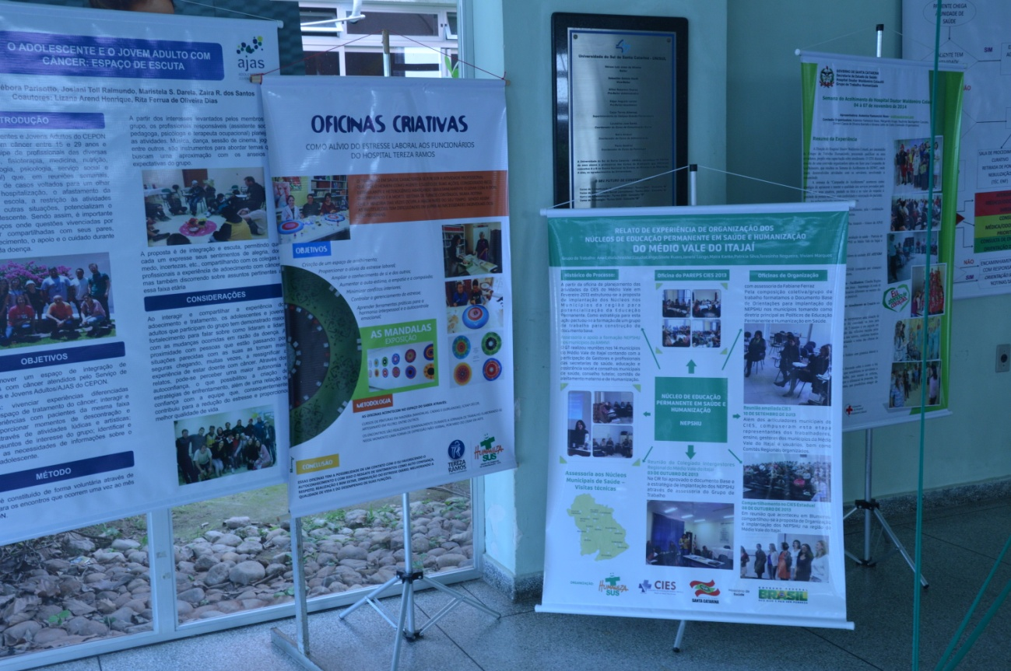
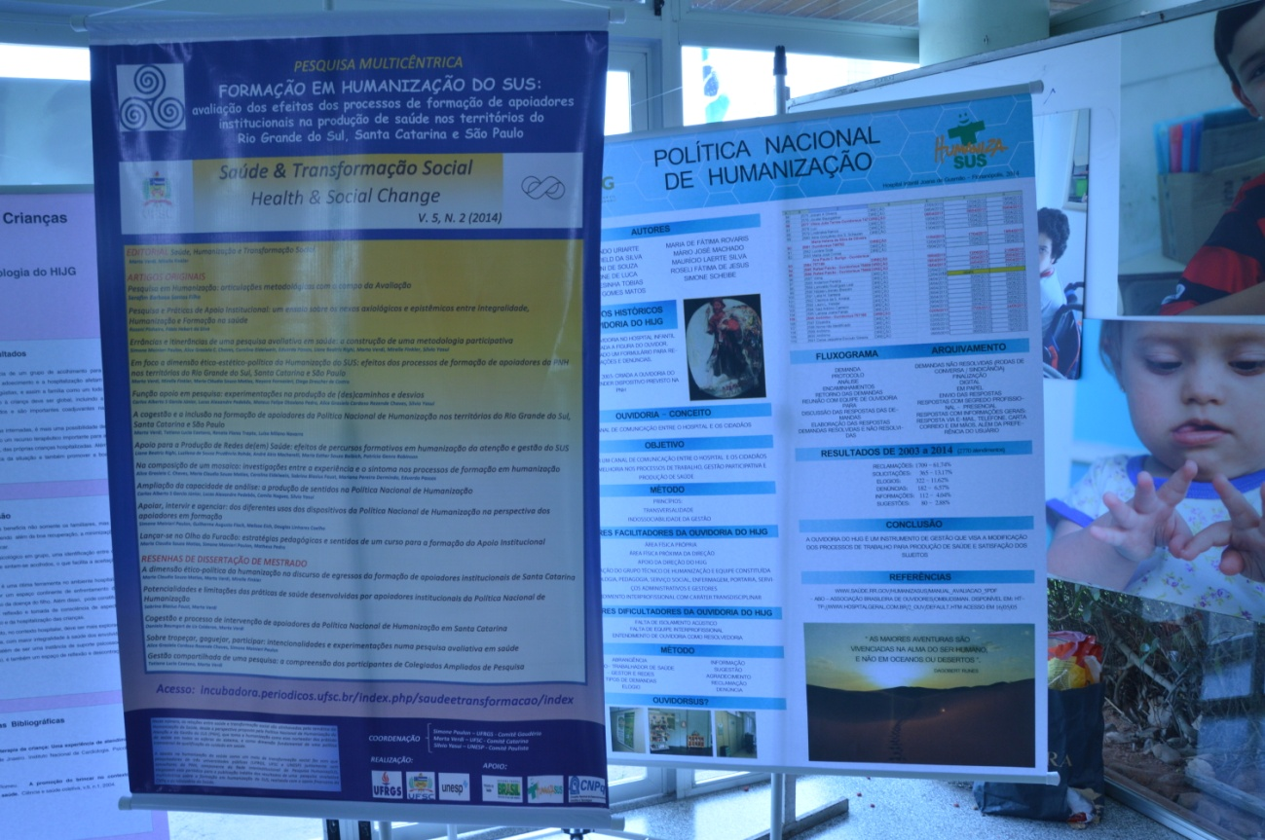

APRESENTAÇÕES ORAIS: POR EIXOS
EIXO 1 : VULNERABILIDADE
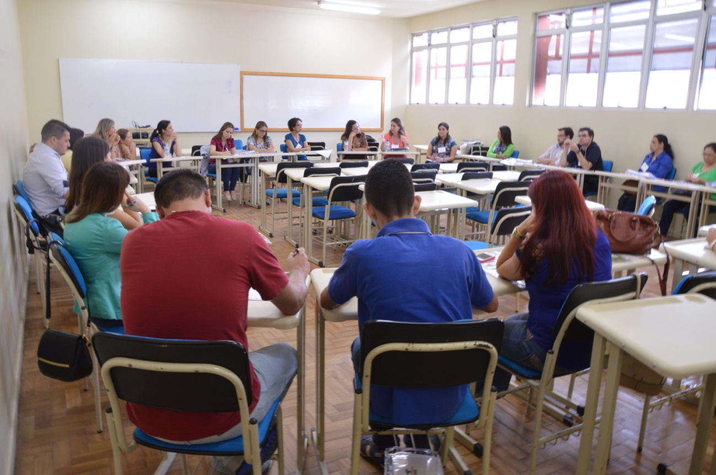
EIXO 2 : POLÍTICAS PÚBLICAS
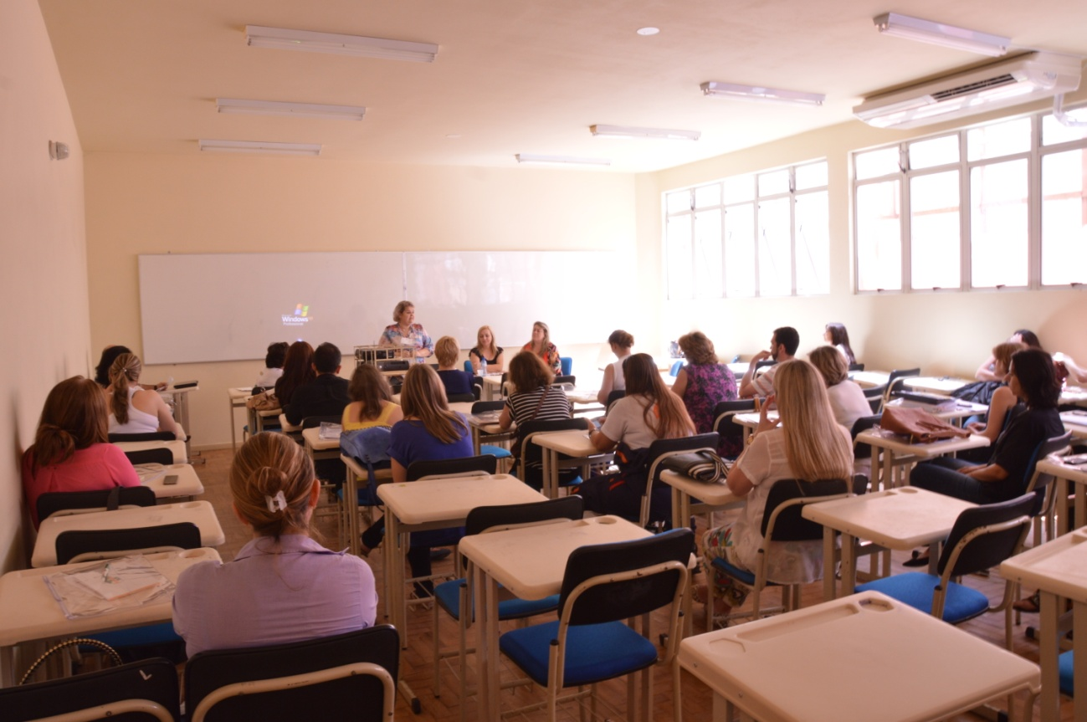

EIXO 3 : CUIDADO EM SAÚDE
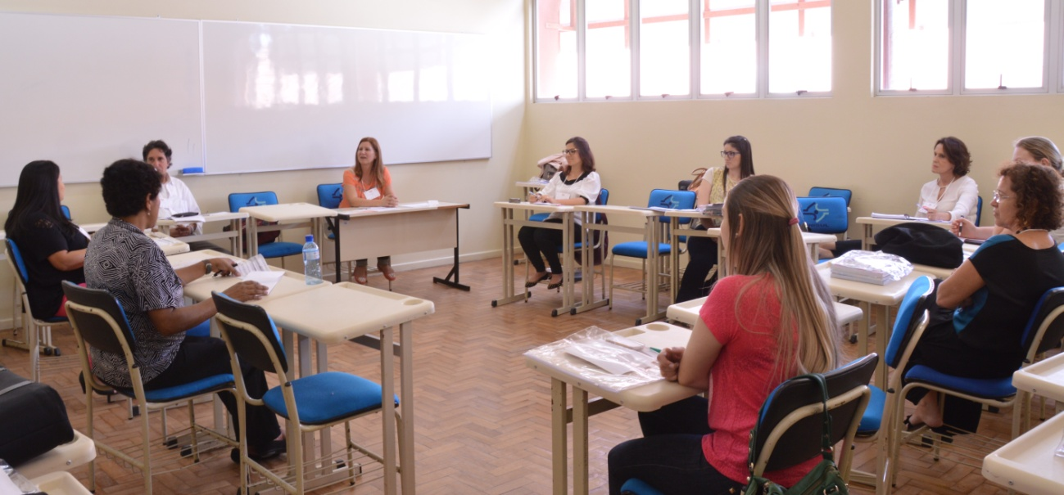
EIXO 4 : DEMOCRATIZAÇÃO DA GESTÃO.
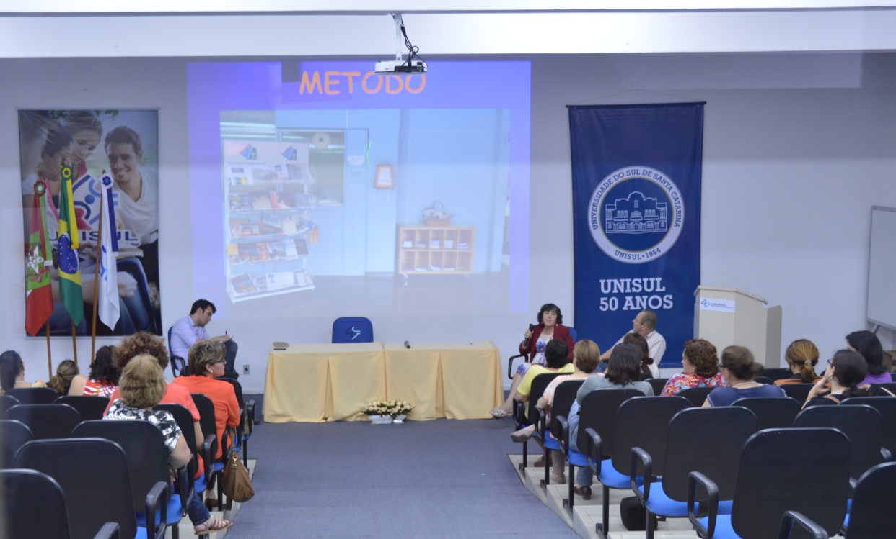
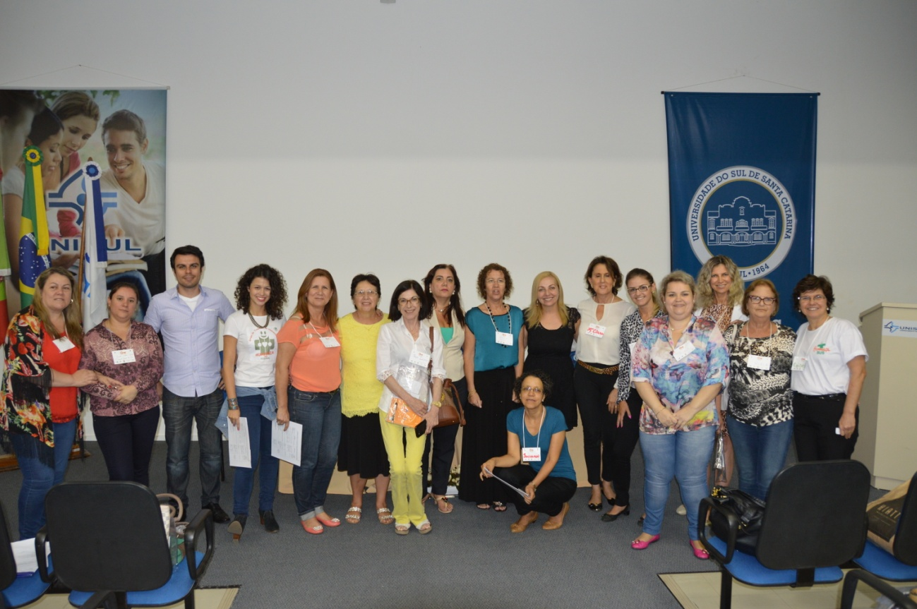
COLEGIADO ESTADUAL DE HUMANIZAÇÃO DE SANTA CATARINA
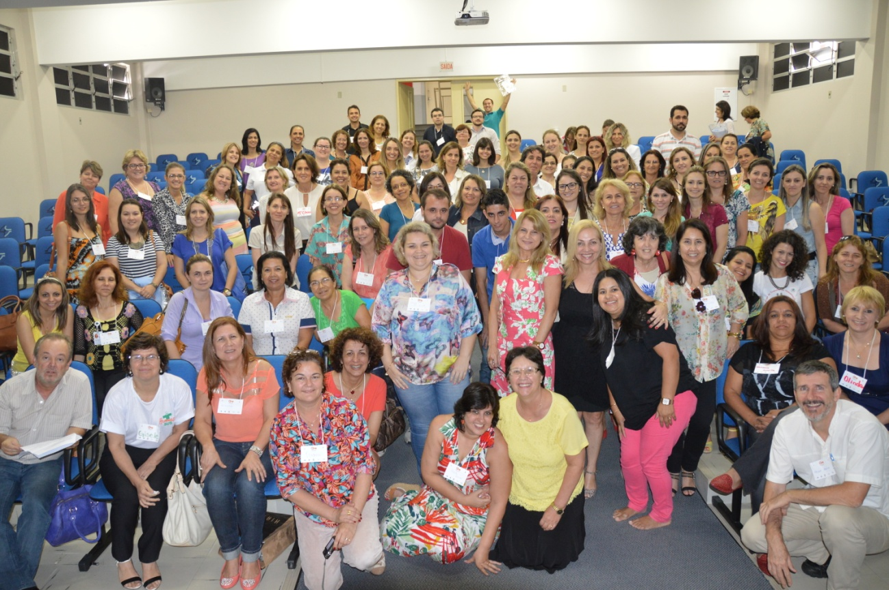
PARTICIPANTES

